Среда программирования OWEN Logic

Макрос вычисления арккосинуса (arccos(x))

Обсуждение на форуме
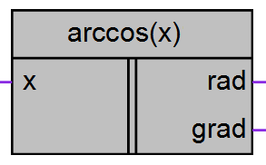

Рисунок 1 – Условное обозначение

Входы | Тип  данных | Пояснения | Диапазон
x | float | Значение для вычисления arccos(x) | -1-1*
Выходы | Тип данных | Пояснения | Диапазон
rad | float | Вычисленное значение в радианах | 0**-
grad | float | Вычисленное значение в градусах | 0**-180
*-на вход допустимо подавать значения, выходящие за диапазон, при этом осуществляется внутреннее ограничение значений до указанного диапазона
**-из-за возникающей погрешности при работе с числами в формате float значение
«0» имеет погрешность порядка 7e-6

Описание работы макроса
Макрос позволяет:
- Вычислить значение функции arccos(x) в интервале [-1;1] для переменной в формате float.
- Получить вычисленное значение в радианах и градусах одновременно. В зависимости от задачи можно использовать любой из выходов или использовать в алгоритме два выхода.

1

Среда программирования OWEN Logic
2

Арккосинус вычисляется из основной формулы связывающей арксинус и арккосинус:

arcsin(𝑥) + arccos(𝑥) = ^{𝜋}
;
2

Откуда арккосинус равен:

arccos(𝑥) = ^{𝜋} − arcsin(𝑥)
;
2

Пример работы
На рис.2 показан пример работы макроса, когда на вход макроса поступает число 0.5, макрос вычисляет arccos(0.5) и выводит результат в радианах и градусах.
arccos(0.5)=1.047 радиан. arccos(0.5)=60°.
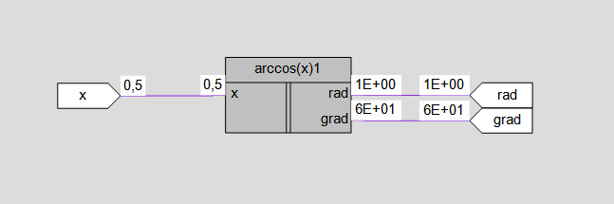

Рисунок 2 – Пример работы макроса

Область применения макроса:
  - Может использоваться в различных тригонометрических вычислениях
  - Для вычисления значенπий других тригонометрических функций

Разработчик | Версия | Дата изменения
Ревака Ю.Н. | 1.0 | 15.10.16

